**Rozpúšťadlá**

1. **Úvod**

Z rešpektu pred umeleckým dielom z hľadiska konzervátorov a reštaurátorov vyplýva vhodné použitie rozpúšťadla. Výber tohto rozpúšťadla predchádzajú podrobné skúšky z estetického a materiálového hľadiska. Preto je potrebné si uvedomiť hlavné kritéria na ochranu jednotlivých diel a nepoužiť rozpúšťadlá, ktoré môžu dlhodobo poškodiť objekt, napr. rozpúšťadlá , ktoré sú citlivé na svetlo, teda také, ktoré majú sklon k žltnutiu alebo polymerizácií (deriváty etylénu ako dipentény, terpentín, acetylacetón a i.). Nie je vhodné ani použitie chlórovaných uhľovodíkov, ktoré za určitých podmienok (prítomnosť kovov a bází), môžu odštepovať chlorovodík. Rovnako nebezpečné môžu byť aj vodné roztoky, ktoré môžu spôsobiť na objektoch vážne škody.

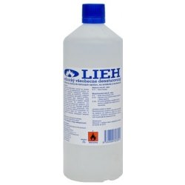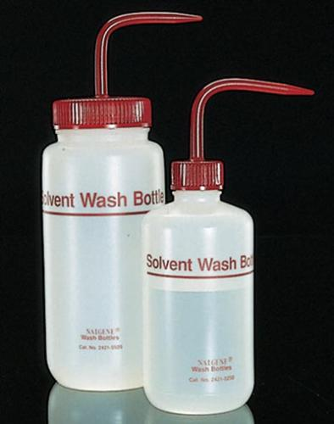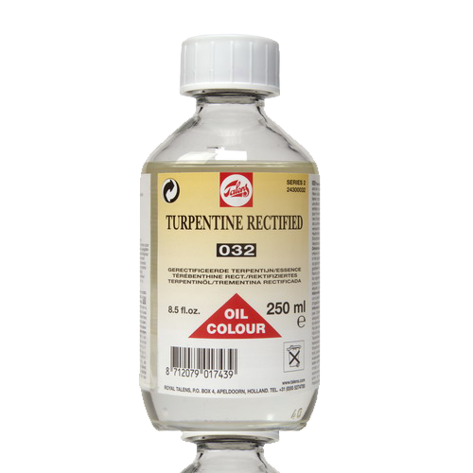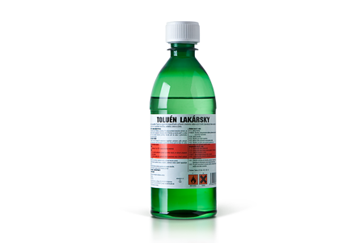

Obr. 1. Typy rozpúšťadiel

1. **Pracovisko a ochrana konzervátora**

Väčšina rozpúšťadiel používaných pri práci konzervátora je viac či menej jedovatá a mali by byť používané za bezpečných podmienok. Tomu by malo odpovedať aj pracovisko konzervátora. Malo by byť vybavené účinným odsávaním vzduchu vo forme digestora alebo lokálnymi vyústeninami, ktoré sú umiestnené na pracovných stoloch, a ktoré sú spojené ohybnými hadicami s centrálnym odsávaním. V prípade, že sa musia spracovávať väčšie plochy, s možnosťou väčšieho množstva odparovania rozpúšťadla, mala by byť miestnosť vetraná. Koža konzervátora musí byť takisto chránená, a preto konzervátor by mal byť vybavený gumenými rukavicami. V prípade, že je nutné pracovať s jedovatými rozpúšťadlami alebo dlhodobo s vyššími koncentráciami rozpúšťadiel (najmä s metanolom, chlórovanými rozpúšťadlami), je vhodné pri konzervovaní použiť rúško alebo plynovú masku.

1. **Použitie rozpúšťadiel**

Rozpúšťadlá v oblasti reštaurovania závesných obrazov sú používaná najmä pre čistenie povrchových nečistôt, odstraňovanie obrazových lakov, odstraňovanie premalieb. Ďalej sú rozpúšťadlá používané k rozpúšťaniu lepivých látok a riedenie lepidiel. Pre odstránenie povrchových nečistôt budú zvolené také rozpúšťadlá, ktoré neprenikajú do hĺbky a k odstráneniu premalieb sa použije silne penetrujúce rozpúšťadlo. Voľba týchto rozpúšťadiel závisí od znalosti zloženia odstraňovanej zložky.

1. **Čo je to rozpúšťadlo**

Rozpúšťadlo je látka so schopnosťou rozpúšťať(rovnomerne v sebe rozptýliť či dokonca disociovať častice iných látok) látky, pričom vznikajú

Hlavnou úlohou rozpúšťadla je previesť zložku do roztoku dvoch alebo viac látok; má jednotné chemické a fyzikálne vlastnosti v celom svojom objeme. V každom roztoku existujú dve zložky: rozpúšťadlo a rozpustená látka. Rozpúšťadlom je nazývaná každá látka, ktorá je schopná rozpustiť inú látku. Najdôležitejším a najbežnejším rozpúšťadlom je voda.

1. **Kategórie rozpúšťadiel**

Rozpúšťadlo sa podľa charakteru delí na:

* **Pravé (aktívne) rozpúšťadlo** – priamo rozpustí určitú filmotvornú látku
* **Nepravé(latentní) rozpúšťadlo** – samotné filmotvornú látku nerozpúšťa, ale je schopné ju rozpúšťať v zmesi s pravými rozpúšťadlami
* **Riedidlo** – je určené k dodatočnému riedeniu náterových hmôt pred ich použitím

Rozpúšťadlá môžu byť jednozložkové či viaczložkové. Viaczložkové rozpúšťadlá môžu

obsahovať rozpúšťadlá pravé, nepravé aj riedidla.

Delenie podľa :

* **Nepolárne**(benzén, hexén, dichlórmetán) – zlúčenina je symetrická (výsledný dipólový moment je nulový), dobre rozpustí nepolárne látky
* **Polárne**(voda, etanol) – zlúčenina nie je symetrická(výsledný dipólový moment nie je nulový), dobre rozpúšťa soli alebo iné polárne látky.
  + **Protické** – rozpúšťadlá sú také, ktorých molekuly obsahujú ionizovateľný atóm vodíku, teda atóm odštiepiteľný z molekuly ako protón alebo v nich prebiehajú, napr.: alkoholy, kvapalný amoniak,. Protické sú buď protogenné, teda kyslé (kyselina sírová), alebo amfiprotné, tj. Schopné taktiež viazať protón (voda); týchto rozpúšťadiel je väčšina.
  + **Aprotické** – rozpúšťadlá sú také, ktoré nemajú tendenciu odštepovať ani prijímať protón. Aprotické sú buď protofilné teda bázické, tj. schopné viazať protón (kvapalný amoniak), alebo inertné, tj. neschopná protón ani odštepovať, ani viazať (hexán, benzén). Používajú sa k odstraňovaniu nečistôt z roztavených kovov, napr.: acetón, dioxán, chlorid uhličitý.

1. **Prenikanie a zadržovanie rozpúšťadla**

Pre schopnosť rozpúšťadla prenikať(penetrovať) do porézneho materiálu a pre jeho zadržanie (retencia) týmto materiálom sú rozhodujúce dve fyzikálne veličiny – viskozita a povrchové napätie. Rozpúšťadlá s najlepšou schopnosťou prenikať do poréznych materiálov sú kyselina mravčia, aminy a amidy. Silne penetrujú chlórované uhľovodíky a arómy. Ketóny a alkoholy prenikajú stredne a nasýtené uhľovodíky rovnako ako nízko molekulárne étery sa počítajú k rozpúšťadlám s najmenšou penetračnou schopnosťou.

Rovnakým spôsobom ako schopnosť prenikania je možné posúdiť i zadržované množstvo a zadržovací čas určitého rozpúšťadla. Najnebezpečnejšie rozpúšťadlá pre originálne farebné vrstvy sú také, dobre prenikajú a majú silnú a dlhú retenciu.

Kategória I, „zadržovacie rozpúšťadlá“ – veľmi hlboko prenikajú a majú dlhú a silnú retenciu:

terpentín, tetrahydrofurán, glykoly, diacetónalkohol, formamid, dimetylsulfoxid, kys. mravčia, kys. octová

180px-Toluene_chemical_structure.png

Obr. 2. Terpentín



Obr. 3. Tetrahydrofurán

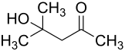

Obr. 4. Diacetónalkohol

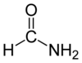

Obr. 5. Formamid

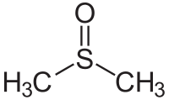

Obr. 6. 2-metylsulfoxid

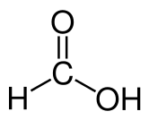

Obr. 7. Kyselina mravčia

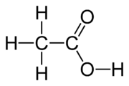

Obr. 8. Kyselina octová

Kategória II, „stredné“ rozpúšťadlá“ – stredne prenikajú a majú strednú retenciu:

ketóny, alkoholy, estery, voda

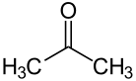

Obr. 9. 2-metylketón

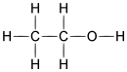

Obr. 10. Etanol

CH3-**CO-O**-CH3

**Metylester kyseliny mravčej**

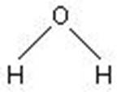

Obr. 11. Voda

Kategória III, „mobilné“ rozpúšťadlá – veľmi hlboko prenikajú, slabá a krátka retencia

chlórované uhľovodíky, arómy

Kategória IV, „prchavé“ rozpúšťadlá – málo prenikajúce, krátka a slabá retencia:

nasýtené uhľovodíky, nízkomolekulárne étery

1. **Skúška rozpustnosti**

Základným problémom konzervátora-reštaurátora je vypracovanie metódy, ktorá by umožňovala systematický výber rozpúšťadla pre riešenie konkrétneho prípadu na základe prijateľne jednoduchých metód. Za vhodný výber môžeme považovať skúšku rozpustnosti, ktorá má 3 etapy a to:

1. pomocou kapilárnej rúrky (o priemere 2mm) je nanesená kvapka rozpúšťadla na objekt
2. na tomto mieste je po uplynutí stanovenej doby pôsobenia rozpúšťadla prevedený „test ihlou“; táto skúšobná metóda umožňuje jednak preskúšať a odhadnúť zmäknutie vrsvy objektu a tiež ako hlboko preniklo rozpúšťadlo
3. na týchto miestach je rozpúšťacia schopnosť preskúšaná kúskami vaty na špalka; je doporučené túto vatu zachovať pre dokumentačné účely
4. **Jednotlivé rozpúšťadlá**

Na maľbách, ktoré sú vystavené po dlhý čas nečistej atmosfére, sa objavujú povrchové nečistoty - tuky, nikotín, prach organického i minerálneho pôvodu. K odstráneniu týchto nečistôt sa používajú aj rozpúšťadlá z bežných domácností ako šťava zo zemiakov, cibule alebo dokonca sliny. Rozpúšťaciu schopnosť ľudských slín je možno odvodiť z prítomnosti radu enzýmov – ptyalín, lipáza, fosfatáza. Obsahujú taktiež amoniak, anorganické soli ako fosforečnan horečnatý a vápenatý, uhličitany sodné a vápenaté. Použitie slín je obmedzené nebezpečným šírením mikroorganizmov; z tohto dôvodu sa používa destilovaná voda s pridaným malým množstvom neiónogenného emulgátoru. Môžeme taktiež použiť technický benzín alebo izooktán. Polaritu technického benzínu je možno ľahko zvýšiť pridaním malého množstva vody V tomto prípade je nutné v záujmu vzniku stabilnej emulzie pridať do zemsi malé množstvo neiónogenného emulgátoru.

V prípade polychrómovaných plastík z kamene bola na odstránenie silných nánosov nečistôt použitá zmes trichlóretán a p-xylén (1:1). V inom prípade je možné použiť i destilovanú vodu s neiónogenným tenzidom. Obklad bol zahustený karboxymetylcelulózou.

Obrazové laky na bázi prírodných živíc je možné odstrániť rôznymi zmesami ako napr.:

izooktan : izopropanol(1:1), toluén : izopropanol(1:1), izooktan : etanol : dietyléter(80:20:10; alebo 55:30:15) Uvedené zmesi rozpúšťadiel všeobecne nenapadajú staré lazúry (až do 18.st.). Napriek tomu je potrebné urobiť skúšku rozpustnosti, najmä na hnedých, zelených červených plochách spracovávaných objektov. V prípade silne zožltnutého laku z borovej živice, mastixu a oleja sa pri snímaní osvedčila zmes izooktán, etanol, dietyléter. V inom prípade sa pri odstránení laku osvedčila zmes toluén, izopropanol avšak po odstránení laku ostali na obraze hnedé škvrny, úplne nerozpustne v tomto rozpúšťadle. Na ich odstránenie je možné použiť zmes toluén, dimetylformamid(3:1).

K odstránení obrazových lakov na bázi polycyklohexanových živíc, ktoré po starnutí poskytujú laky s veľmi rozmanitou odolnosťou voči rozpúšťadlom, je možné použiť zmes izooktan, izopropanol(1:1), v ďalšom prípade zmes s výraznejšími účinkami, a to zmes izopropanolu, amoniaku a vody(50:25:25).

V prípade silne znečistených lakov kryjúcich zlátenie alebo striebrenie plastík, ktoré obsahovali proteíny, použijeme zmes, ktorá je schopná tieto proteíny hydralyzovať – dichlórmetán, mravenčan etylnatý a kyselinu mravčiu(50:50:2)

Obtiažne je aj odstránenie šelakových vrstiev. Šelak je možné napučať metanolovými obkladmi a napučané vrstvy je nutné odstrániť mechanicky. K odstraňovaniu je menej vhodný pyridín(jedovatý, veľmi zapácha). V prípade, že je nutné použiť bázické roztoky, je vhodnejší silne zriedený roztok amoniaku ako organické amíny.

V prípade bitumenových škvŕn je to o čosi ťažšie. Ak maliar použil prírodný asfalt(bitumén) ako hnedú farbu, alebo skôr lazúrnu hneď, farebná vrstva postupom času vylučuje hnedastú kvapalinu na svojom povrchu v takej miere, že obraz sa stáva nečitateľný. Je to dané tým, že látky obsiahnuté v bituménu do značnej mier inhibujú polymeráciu oleja, ktorý nikdy nevytvorí kvalitný nepriepustný film o okrem iného bitumén už pri miernom zahriatí sa mení na kvapalinu, ktorá ľahko preniká farebnou vrstvou. Pokusy o čistenie tohto obrazu bývajú neúspešné a riskantné, pretože farebná vrstva je veľmi citlivá k rozpúšťadlám.

K odstráneniu olejových malieb sú doporučené dva rôzne rozpúšťadlové systémy. Prvý z týchto systémov obsahuje amoniak, vyvoláva hydrolytické narušenie olejovej maľby: izopropanol, amoniak, voda (90:10:10 až 50:25:25)

Druhá možnosť je nasadenie rozpúšťadlových systémov so silnou penetračnou schopnosťou, ktoré majú dlhšiu účinnosť:

diacetonalkohol, dimetylformamid ich príklady:

toluén, dimetylformamid (75:25)

180px-Toluene_chemical_structure.png

Obr. 12. Toluén

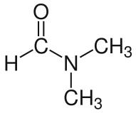

Obr. 13. 2-metylformamid

trichlóretán, diacetonalkohol (75:25)

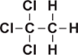

Obr. 14. 3-chlóretán



Obr. 15. 2-acetónalkohol

trichlóretán, dimetylformamid (50:50)

etylacetát, dimetylformamid (50:50)

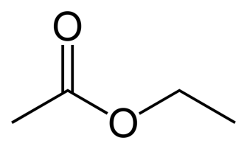

Obr. 16. Etylacetát

K odstráneniu malieb obsahujúcich proteín je nutné použiť rozpúšťadlo obsahujúce kyselinu:

dichlórmetán, mravenčan etylnatý, kyselina mravčia (50:50:2)

izopropanol, amoniak, voda (90:10:1)

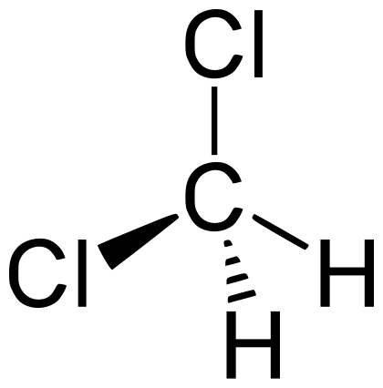

Obr. 17. 2-chlórmetán

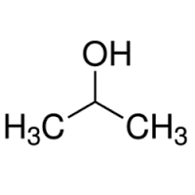

Obr. 18. Izopropanol

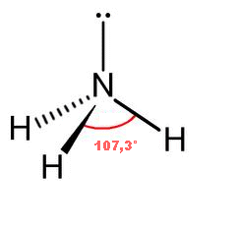

Obr. 19. Amoniak

Často obsahujú maľby veľmi tvrdé vrstvy, ktoré väčšinou obsahujú kazeín. K odstráneniu týchto extrémne tvrdých vrstiev sa používa zmes trichlóretánu, dimetylformamidu a amoniaku (25% amoniak) v pomere 1:3:1.

**Poznámky:**

**ŠELAK**

Šelak je [prírodná živica](https://sk.wikipedia.org/wiki/Pr%C3%ADrodn%C3%A1_%C5%BEivica), ktorá sa získava z výlučkov viacerých druhov [hmyzu](https://sk.wikipedia.org/wiki/Hmyz) z nadčeľade [červce](https://sk.wikipedia.org/w/index.php?title=%C4%8Cervce&action=edit&redlink=1) (*Coccoidea*), najmä však druhu [*Kerria lacca*](https://sk.wikipedia.org/w/index.php?title=Kerria_lacca&action=edit&redlink=1).

Príprava:

Výlučky citrónovožltej až tmavočervenej farby na vzduchu zasychajú. Zaschnutá živica sa z konárikov [figovníkov](https://sk.wikipedia.org/wiki/Figovn%C3%ADk) odklepáva v podobe plástov alebo trubičiek. Surový šelak sa prepiera, pretaví a zbavuje tým nečistôt. Nalieva sa na pružné plechy alebo valce. Po stvrdnutí sa šelak odlupuje v podobe šupiniek. Jeho zafarbenie udáva obsah [vosku](https://sk.wikipedia.org/wiki/Vosk) a farbiva v ňom obsiahnuté. Šelak s najväčším obsahom vosku je jasnožltý, bez obsahu vosku je tmavočervený (rubínový šelak).

Vlastnosti:

Šelak vzdoruje [kyselinám](https://sk.wikipedia.org/wiki/Kyselina), v [zásadách](https://sk.wikipedia.org/wiki/Hydroxid) mäkne a rozkladá sa. Rozpúšťa sa v 92% [liehu](https://sk.wikipedia.org/wiki/Etanol). Udržiava sa v tmavých nádobách, pretože pôsobením svetla, stráca pružnosť. Topí sa pri 80 – 120 °C.

Použitie:

Šelak sa používa na povrchovú úpravu [dreva](https://sk.wikipedia.org/wiki/Drevo). Asi do roku [1950](https://sk.wikipedia.org/wiki/1950) sa šelak používal ako materiál na výrobu [gramofónových platní](https://sk.wikipedia.org/wiki/Gramof%C3%B3nov%C3%A1_plat%C5%88a). Pod číslom E904 sa používa v potravinárstve ako povrchový lak na cukríky.

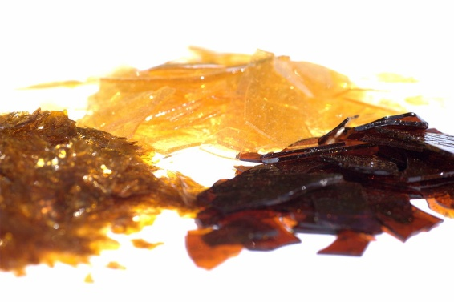

Obr. 20. Typy šelaku

# BITÚMEN

# Bitúmen je akákoľvek tuhá či kvapalná zmes [uhľovodíkov](https://sk.wikipedia.org/wiki/Uh%C4%BEovod%C3%ADk), ktoré boli extrahované bežnými organickými [rozpúšťadlami](https://sk.wikipedia.org/wiki/Rozp%C3%BA%C5%A1%C5%A5adlo) z recentných aj starých [sedimentov](https://sk.wikipedia.org/wiki/Sediment) obsahujúcich organickú hmotu.

Pravé (či prírodné) bitúmeny sú napr. prírodné [asfalty](https://sk.wikipedia.org/wiki/Asfalt), prírodné vosky (napr. [ozokerit](https://sk.wikipedia.org/w/index.php?title=Ozokerit&action=edit&redlink=1)), [zemný plyn](https://sk.wikipedia.org/wiki/Zemn%C3%BD_plyn) a [ropa](https://sk.wikipedia.org/wiki/Ropa).

Tzv. druhotné bitúmeny sú podobné látky vzniknuté chemickým či fyzikálne-chemickým pochodom z prírodných bitúmenov alebo iných prírodných horľavých hornín (dechtov, fúkaných asfaltov).

Bitúmeny nie sú rozpustné vo vode, úplne alebo čiastočne rozpustné sú v benzéne, chloroforme, sírouhlíku a iných organických rozpúšťadlách, hustota 0,95-1,50 g/cm ³.

[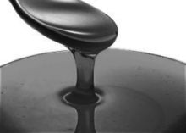](https://sk.wikipedia.org/wiki/S%C3%BAbor:Bitumen2.jpg)

Obr. 21. Kvapalný bitúmen

# MASTIX

Mastix je [prírodná živica](https://sk.wikipedia.org/wiki/Pr%C3%ADrodn%C3%A1_%C5%BEivica) z [kríka](https://sk.wikipedia.org/wiki/Ker) druhu *Pistacia lentiscus*.

Z konárikov kríka, ktorý rastie v oblasti [Stredozemného mora](https://sk.wikipedia.org/wiki/Stredozemn%C3%A9_more), vyteká živičný balzam, ktorý na vzduchu zasychá v podobe žltkastých kvapôčok.

## Vlastnosti:

Pozostáva približne zo 40 % živicových kyselín, 50 % resénu a 2 % z éterických olejov. Začína mäknúť asi pri 80 [stupňoch Celzia](https://sk.wikipedia.org/wiki/Stupe%C5%88_Celzia), taví sa pri 100 stupňoch Celzia za príjemnej vône. Rozpúšťa sa v [benzéne](https://sk.wikipedia.org/wiki/Benz%C3%A9n), [alkohole](https://sk.wikipedia.org/wiki/Etanol) i v [terpentínovej](https://sk.wikipedia.org/w/index.php?title=Terpent%C3%ADn&action=edit&redlink=1) silici. Používa sa na prípravu pružných a priehľadných vzdorokrytov v [leptárskych](https://sk.wikipedia.org/wiki/Lept) technikách.

## Predaj:

V predaji je Mastix ako

* Mastix electa (svetložltý, vo veľkosti hrachu)
* Mastix prírodný (hnedastý)
* Mastix Bombay (veľmi tmavý)

Najväčším európskym producentom je [grécky](https://sk.wikipedia.org/wiki/Gr%C3%A9cko) ostrov [Chios](https://sk.wikipedia.org/w/index.php?title=Chios&action=edit&redlink=1). Na získanie kilogramu mastixu je potrebný výťažok asi 10 stromov. Momentálne (2004) je cena mastixu na trhu asi 85 €/kg.

## Použitie:

* lepidlo v maskérstve (umelé brady, bradavice a pod.)
* záverečná fermež na olejomaľby
* v temperových farbách ako súčasť emulzie
* súčasť ochranného laku na drevo v husliarstve
* v krajinách [Orientu](https://sk.wikipedia.org/wiki/Orient)
  + žuvačka na [dezinfekciu](https://sk.wikipedia.org/wiki/Dezinfekcia) úst a zubov
  + na prípravu [alkoholu](https://sk.wikipedia.org/wiki/Alkoholick%C3%BD_n%C3%A1poj) zvaného *raki* alebo *mastiki* (vnútorné použitie proti žalúdočným ťažkostiam, vonkajšie proti reume alebo na ošetrenie povrchových zranení)
* historické použitie ako *conditum paradoxum*
* lepidlo materiál na sklo a porcelán
* ako kyselinovzdorná látka pri [leptoch](https://sk.wikipedia.org/wiki/Lept)
* fajčivo

[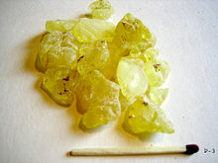](https://sk.wikipedia.org/wiki/S%C3%BAbor:Mastic.jpg)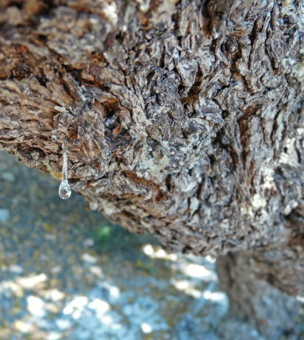

Obr. 22. Voľnopredajný mastix a mastix vyskytujúci sa v prírode

1. **Zdroje**

<http://inorgchem.muni.cz/labtools/solvents.html>

<http://www.wikiskripta.eu/index.php/Home>

https://sk.wikipedia.org/wiki/Hlavn%C3%A1\_str%C3%A1nka

ZELINGER J., HEIDINGSFELD V., KOTLÍK P., ŠIMÚNKOVA É.: Chemie v práci konzervátora a restaurátora. 2.vydání, Academia, Praha 1987

|  |
| --- |
| Tabuľka bežných rozpúšťadiel |
| http://inorgchem.muni.cz/pict/line.png |
|  |

|  |  |  |  |  |  |  |  |  |  |  |  |  |  |  |  |  |  |  |  |  |  |  |  |  |  |  |  |  |  |  |  |  |  |  |  |  |  |  |  |  |  |  |  |  |  |  |  |  |  |  |  |  |  |  |  |  |  |  |  |  |  |  |  |  |  |  |  |  |  |  |  |  |  |  |  |  |  |  |  |  |  |  |  |  |  |  |  |  |  |  |  |  |  |  |  |  |  |  |  |  |  |  |  |  |  |  |  |  |  |  |  |  |  |  |  |  |  |  |  |  |  |  |  |  |  |  |  |  |  |  |  |  |  |  |  |  |  |  |  |  |  |  |  |  |  |  |  |  |  |  |  |  |  |  |  |  |  |  |  |  |  |  |  |  |  |  |  |  |  |  |  |  |  |  |  |  |  |  |  |  |  |  |  |  |  |  |  |  |  |  |  |  |  |  |  |  |  |  |  |  |  |  |  |  |  |  |  |  |  |  |  |  |  |  |  |  |  |  |  |  |  |  |  |  |  |  |  |  |  |  |  |  |  |  |  |  |  |  |  |  |  |  |  |  |  |  |  |  |  |  |  |  |  |  |  |  |  |  |  |  |  |  |  |  |  |  |  |  |  |  |  |  |  |  |  |  |  |  |  |  |  |  |  |  |  |  |  |  |  |  |  |  |  |  |  |  |  |  |  |  |  |  |  |  |  |  |  |  |  |  |  |  |  |  |  |  |  |  |  |  |  |  |  |  |  |  |  |  |  |  |
| --- | --- | --- | --- | --- | --- | --- | --- | --- | --- | --- | --- | --- | --- | --- | --- | --- | --- | --- | --- | --- | --- | --- | --- | --- | --- | --- | --- | --- | --- | --- | --- | --- | --- | --- | --- | --- | --- | --- | --- | --- | --- | --- | --- | --- | --- | --- | --- | --- | --- | --- | --- | --- | --- | --- | --- | --- | --- | --- | --- | --- | --- | --- | --- | --- | --- | --- | --- | --- | --- | --- | --- | --- | --- | --- | --- | --- | --- | --- | --- | --- | --- | --- | --- | --- | --- | --- | --- | --- | --- | --- | --- | --- | --- | --- | --- | --- | --- | --- | --- | --- | --- | --- | --- | --- | --- | --- | --- | --- | --- | --- | --- | --- | --- | --- | --- | --- | --- | --- | --- | --- | --- | --- | --- | --- | --- | --- | --- | --- | --- | --- | --- | --- | --- | --- | --- | --- | --- | --- | --- | --- | --- | --- | --- | --- | --- | --- | --- | --- | --- | --- | --- | --- | --- | --- | --- | --- | --- | --- | --- | --- | --- | --- | --- | --- | --- | --- | --- | --- | --- | --- | --- | --- | --- | --- | --- | --- | --- | --- | --- | --- | --- | --- | --- | --- | --- | --- | --- | --- | --- | --- | --- | --- | --- | --- | --- | --- | --- | --- | --- | --- | --- | --- | --- | --- | --- | --- | --- | --- | --- | --- | --- | --- | --- | --- | --- | --- | --- | --- | --- | --- | --- | --- | --- | --- | --- | --- | --- | --- | --- | --- | --- | --- | --- | --- | --- | --- | --- | --- | --- | --- | --- | --- | --- | --- | --- | --- | --- | --- | --- | --- | --- | --- | --- | --- | --- | --- | --- | --- | --- | --- | --- | --- | --- | --- | --- | --- | --- | --- | --- | --- | --- | --- | --- | --- | --- | --- | --- | --- | --- | --- | --- | --- | --- | --- | --- | --- | --- | --- | --- | --- | --- | --- | --- | --- | --- | --- | --- | --- | --- | --- | --- | --- | --- | --- | --- | --- | --- | --- | --- | --- | --- | --- | --- | --- | --- | --- | --- | --- | --- | --- | --- | --- | --- | --- | --- | --- | --- | --- | --- | --- |
| | **Rozpouštědlo** | **Molární hmotnost [g.mol-1]** | **Hustota\* [g.cm-3]** | **Teplota tání [°C]** | **Teplota varu [°C]** | **Relativní permitivita\*** | | --- | --- | --- | --- | --- | --- | | Aceton | 58,081 | 0,789 98 | -94,7 | 56,29 | 20,70 (25) | | Acetonitril | 41,053 | 0,7822 | -43,835 | 81,65 | 37,5 | | Amoniak | 17,030 | - | -77,7 | -33,35 | 25 (-78) | | Anhydrid kyseliny octové | 102,091 | 1,0871 (15) | -73,1 | 140,0 | - | | Anilin | 93,129 | 1,0175 (25) | -5,98 | 184,40 | 6,89 | | Benzaldehyd | 106,125 | 1,0447 | -26 | 178,9 | 17,8 | | Benzen | 78,115 | 0,8790 | 5,53 | 80,10 | 2,275 (25) | | Chlorbenzen | 112,560 | 1,1063 | -45,58 | 131,69 | 5,521 (25) | | Chloroform | 119,378 | 1,4799 (25) | -63,55 | 61,15 | 4,806 | | Cyklohexan | 84,162 | 0,7786 | 6,54 | 80,73 | 2,023 (25) | | Cyklohexanol | 100,162 | 0,9684 (25) | 25,15 | 161,10 | 15,0 (25) | | Cyklohexanon | 98,146 | 0,9376 (30) | -32,1 | 155,65 | 18,3 | | Cyklohexylamin | 99,177 | 0,8578 (25) | -17,7 | 134,75 | 4,73 | | Dibutylether | 130,232 | 0,7684 | -95,2 | 142,2 | 3,083 | | Dichlormethan | 84,933 | 1,3168 (25) | -95,14 | 39,75 | 8,93 (25) | | Diethylamin | 73,139 | 0,7070 | -116,3 | 34,55 | 4,335 | | Diethylether | 74,124 | 0,7134 | -116,3 | 34,55 | 4,335 | | Difenylether | 170,213 | 1,0661 (30) | 26,87 | 258,31 | 2,68 | | Dimethylamin | 45,084 | 0,6804 (0) | -98 | 7,40 | - | | N,N-dimethylanilin | 121,182 | 0,9563 | 2,45 | 194 | - | | Dimethylsulfid | 62,134 | 0,8482 | -98,27 | 37,34 | 6,2 | | Dimethylsulfoxid | 78,134 | 1,0958 | 18,54 | 189,0 | 46,68 (25) | | 1,4-dioxan | 88,107 | 1,0336 | 11,80 | 101,32 | 2,209 (25) | | Ethanol | 46,070 | 0,7894 | -114,1 | 78,29 | 24,55 (25) | | Ethylacetát | 88,107 | 0,9006 | -83,97 | 77,11 | 6,02 (25) | | Ethylamin | 45,085 | 0,688 (15) | -80,6 | 16,6 | - | | Fenol | 94,114 | 1,0545 (45) | 40,90 | 181,84 | 9,78 (60) | | Furan | 68,076 | 0,9378 | -85,61 | 31,36 | 2,942 (25) | | Heptan | 100,206 | 0,6838 | -90,61 | 98,43 | 1,924 | | Hexachlorethan | 236,740 | 2,091 | 184,5 | 186,8 | - | | Hexan | 86,178 | 0,6594 | -95,35 | 68,74 | 1,880 (25) | | Kyselina fluorovodíková | 20,006 | 0,987 (l) | -83,1 | 19,54 | 84 (-1) | | Kyselina mravenčí | 46,026 | 1,2265 (15) | 8,27 | 100,56 | 58,5 (15) | | Kyselina octová | 60,053 | 1,0493 | 16,66 | 117,90 | 6,15 | | Kyselina trifluoroctová | 114,024 | 1,4890 | -15,25 | 71,78 | 8,55 | | Methanol | 34,042 | 0,7913 | -97,68 | 64,70 | 32,70 (25) | | Nitrobenzen | 123,112 | 1,2082 (15) | 5,76 | 210,80 | 34,82 (25) | | Nitromethan | 61,041 | 1,1382 | -28,55 | 101,20 | 35,87 (30) | | Oxid siřičitý | 64,063 | 1,434 (l) | -72,7 | -10,2 | 14,1 | | Pentan | 72,151 | 0,6262 | -129,72 | 36,07 | 1,844 | | Piperidin | 85,150 | 0,8659 (15) | -10,5 | 106,40 | 5,8 | | Pyridin | 79,102 | 0,9832 | -41,55 | 115,26 | 12,4 (21) | | Sirouhlík | 76,139 | 1,27005 (15) | -111,57 | 46,23 | 2,641 | | Tetrachlormethan | 153,823 | 1,58439 (25) | -22,95 | 76,75 | 2,238 | | Tetrahydrofuran | 72,108 | 0,8892 | -108,5 | 66 | 7,58 (25) | | Thiofenol | 110,179 | 1,0776 | -14,94 | 169,138 | 4,382 (25) | | Toluen | 92,142 | 0,867 | -94,99 | 110,63 | 2,379 (25) | | Tribrommethan | 252,746 | 2,8889 | 8,05 | 149,55 | 4,39 | | Tributylfosfát | 266,320 | 0,9760 (25) | -80 | 289 | 7,959 (30) | | Triethylamin | 101,193 | 0,7276 | -114,7 | 89,5 | 2,42 (25) | | Voda | 18,0153 | 1 (4.08) | 0 | 100 | 80,103 | | m-Xylen | 106,169 | 0,8642 | -47,87 | 139,10 | 2,374 | | o-Xylen | 106,169 | 0,8802 | -25,18 | 144,41 | 2,568 | | m-Xylen | 106,169 | 0,8611 | 13,26 | 138,35 | 2,270 | |